Simulationsprogramm ASM

- Simulieren Sie die Absenkung für die gegebenen Punkte im Abstand r und die Zeiten t infolge einer Wasserförderung $\overset{˙}{V}$ im Brunnen für folgenden Grundwasserleiter und stellen Sie das Ergebnis grafisch dar:
$\begin{aligned}k=1⋅{\text{10}}^{−3}\frac{m}{s}; M=\text{10}m; S=0,\text{001}; a=\frac{S}{T}=0,1\frac{s}{m^{2}}; r_{0}=0,\text{25}m; \overset{˙}{V}=0,\text{015}\frac{m^{2}}{s}; \\ h_{n}=\text{16}m; \\ r=5m; \text{10}m; \text{20}m; \text{50}m \\ t=1\text{min;} 2\text{min;} 5\text{min;} \text{10}\text{min;} \text{20}\text{min;} \text{30}\text{min;} \text{45}\text{min;} \text{60}\text{min;} \text{90}\text{min;} \text{120}\text{min}\end{aligned}$

- Simulieren Sie für den o.g. Grundwasserleiter die Absenkung im Punkt $r=\text{10}m$ alle 10 Minuten bis maximal 100 Minuten, wenn der Volumenstrom des Förderbrunnens folgender Zeitstaffelung unterliegt, und stellen Sie das Ergebnis grafisch dar:
Volumenstrom $\left[\frac{m^{3}}{s}\right]$ | 0,005 | 0,010 | 0,015 | 0,020 | 0,025 | 0,030 | 0,000
Förderbeginn $\left[\text{min}\right]$ | 0 | 10 | 20 | 30 | 40 | 50 | 60

- In einem Grundwasserleiter in der Nähe eines Flusses soll eine Baugrube abgesenkt werden. Die Mitte der Baugrube ist $\text{100}m$ vom Fluss entfernt, die Entwässerungsbrunnen $\text{80}m$. Es sind drei Brunnen parallel zum Fluss angeordnet, die jeweils $\text{25}m$voneinander entfernt sind. Die Brunnen besitzen einen Durchmesser von $r_{0}=0,3m$ und fördern mit jeweils $\overset{˙}{V}=0,\text{015}\frac{m}{s}$.
Der Fluss besitzt eine Breite von $B=\text{20}m$und eine Kolmationsschicht von
$k'=3⋅{\text{10}}^{−6}\frac{m}{s}; M'=1m$.
Der Grundwasserleiter hat folgende Eigenschaften:
$k=5⋅{\text{10}}^{−4}\frac{m}{s}; n_{0}=0,\text{20}; h_{n}=\text{15}m; M=\text{20}m$
Wird nach 10 Tagen im Zentrum der Baugrube die Zielabsenkung von $2,5m$erreicht?
- Überprüfen Sie mittels des Simulationsprogramms ASM, ob der Mittelpunkt der Baugrube nach einer Zeit von 7 Tagen bei einer Förderleistung von $\overset{˙}{V}=0,\text{01}\frac{m^{3}}{s}, r_{0}=0,\text{30}m$ mit einer Sicherheit von $0,5m$ entwässert wird.
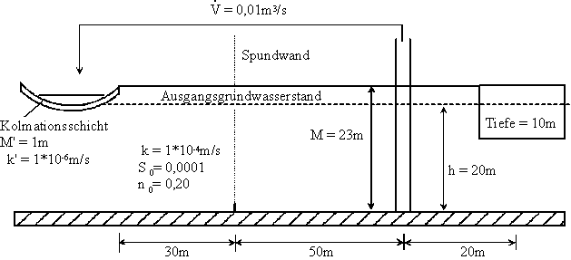
- Aus einem Brunnen, der an einem idealen Fluss liegt $\left({\text{Br}}_{(\text{100}m,\text{500}m)}\right)$ wird ein konstanter Volumenstrom von $\text{25}\frac{l}{s}$ gefördert. Der Brunnen hat einen Radius von $r_{0}=0,\text{35}m$.
Der Grundwasserleiter ist durch folgende Parameter gekennzeichnet:
$h_{n}=\text{15}m; M=\text{17}m; k=1⋅{\text{10}}^{−3}\frac{m}{s}; S_{0}=0,\text{0002}; n_{0}=0,\text{25}$
Simulieren Sie den stationären Endzustand (Anteil der zeitlichen Funktionalität soll kleiner als $0,\text{01}$ sein) für den Punkt $P_{(\text{600}m,\text{200}m)}$. Ab wann ist mit ihm zu rechnen?

